В нашем городе театр появился 170 лет назад, что означает у  
театра юбилей. Многие ирбитчане очень любят ходить в наш театр и приобщают к  
этому своих детей.

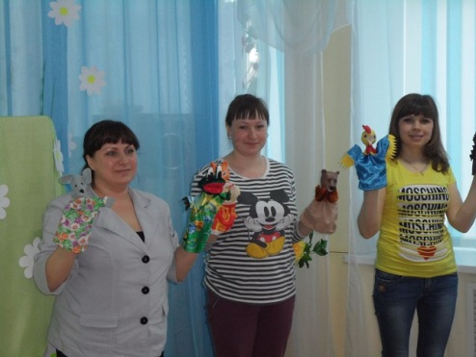

Географическое положение нашего детского сада от театра  
довольно далеко, чтоб чаще посещать настоящее здание, но зато артисты театра смогли порадовать детей и сами приехали к нам с настоящими билетами. Что доставило детям не сказанную радость от игры актёров.

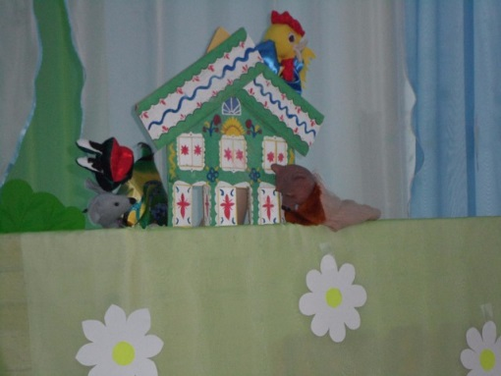

Прошедшая неделя в нашем детском саду была под названием  
«Театральная неделя». А это значит, что во всех видах деятельности  
присутствовала тема «Театр». Ребята лепили из пластилина героев мультфильмов, рисовали актёров театра на сцене, играли в хороводные игры с элементами инсценировки.  
 А также в каждой группе нашего детского сада очень большое количество различных  
видов театра: настольный,пальчиковый, 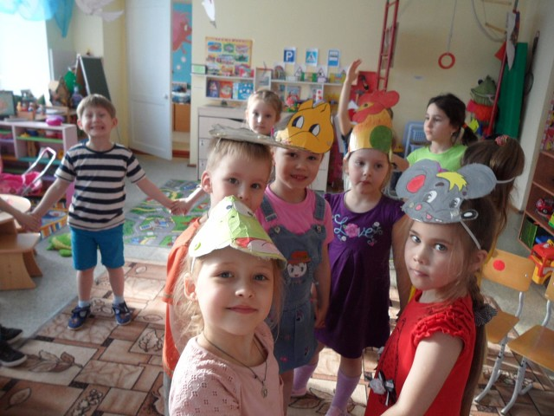

варежковый,фланелеграфный,театр масок и  
конечно же театр би-ба-бо. Дети очень любят представлять себя в какой-либо роли,  
это свойственно детской психике. И вот в течении недели мы с ребятами старшей  
группы поделились и подготовили разные сказки. С этими сказками мы выступали  
перед детьми группы. Было очень здорово, ведь мы играли в театр. Изготовили  
билеты, поставили стулья. 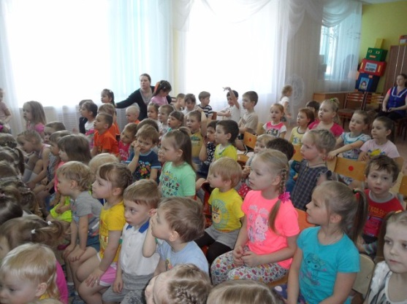

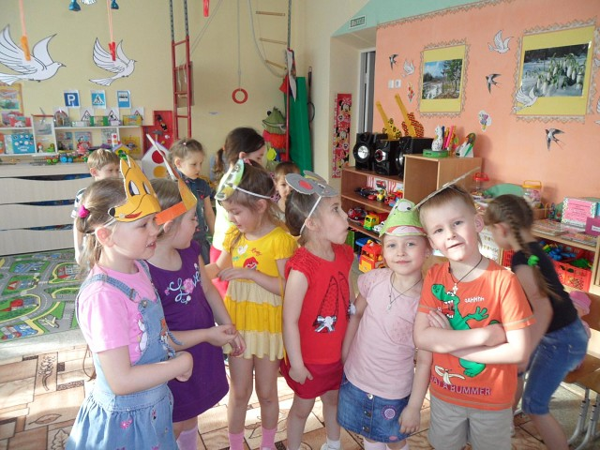  
  
 Но и воспитатели постарались для детей. В конце недели  
мы подготовили сказку «Теремок» в обработке С.Я. Маршака.  Изготовили кукол, которых не было и показали представление в стихах. А  перед сказкой небольшую инсценировку стихотворения К.И. Чуковского «Телефон» показали дети старшей группы.

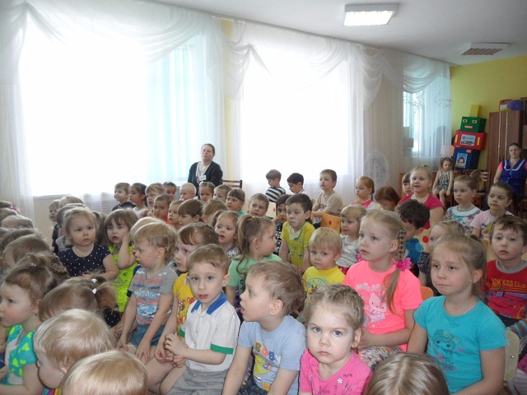

Конечно же самый благодарный зритель – это дети, но и самый  
искренний. Где было весело они смеялись от души, где героям угрожала опасность переживали как за себя. В конце даже кричали бис! Вот такие наши малыши – совсем взрослые!